**YMH418 - Yazılım Mühendisliği Güncel Konular - Rapor 6**

1. **Giriş**

Bu hafta projenin 3. Aşaması için geçen hafta düzenlenen dataset üzerinde işlemler ve ilişkilendirmeler yapıldı. Elimizde bulunan 24 saatlik veriler ve geçen hafta yapılan günün belli bir saatleri alınan veriler Python üzerinde yapıldı. Bu rapor içerisinde karakteristik analiz ve bu analizlerin sonuçlandırılması yazıldı.

1. **Yapılan Çalışmalar**

Proje için geçen hafta ayarlanan 08:00, 18:00 ve 00:00 saatlerinin sütunlara göre ortalaması alındı. Buradaki amaç ortak saatler içerisinde seçilen özelliğin 2 aylık ortalamasını bulup onun üzerinden analiz yapılması istenildi. Bu veri setini hazırlarken eksik verili sütunlar bulunuyordu. Bunlar KNN algoritması ile dolduruldu. KNN algoritması gerekli kütüphaneler yüklenerek istenilen sütün ve satır değerine uygun tamsayıyı diğer değerlerle ortak olacak şekilde yerleştiriyordu. Algoritmada yazılan kod tarafı github repository içine eklenildi. Daha sonra 08:00 verilerini tek bir Dataframe üzerinde ve geriye kalan tüm verileri tek bir Dataframe üzerinde gösterildi. Buradaki amaç havaizleme sitesinden alınan verilere göre tamamen ortalama üzerine sonuçlar çıkarılmasıdır. Ben her bir Dataframe üzerinde özellikler içerisinde ortalamasını aldırdıktan sonra ekranda gösterildi.

1. **Adana Çatalan ve Valilik Analiz**

Adana-Valilik ve Adana-Çatalan veri setleri üzerinde gerekli kodları çalıştırdıktan sonra gerekli grafikler oluşturuldu. Fakat bazı kritik değerler 24 saatlik ortalama üzerinden alınıyormuş. Partiküler madde 10 için 24 saatlik ortalama alındı. Veri setinin gerekli çıktıları Matplotlib üzerinde gösterildi.

Karbon monoksit gazının sonuçlarına göre insanların dışarıya verdiği gazlardan oluştuğu için bu gazın sebebi Adana’da soba kullanımı yüksek olduğu için ve insanlar bu saatlerde soba yaktığı için etrafa verdiği miktar en çok akşam saatlerinde görülmüştür (Resim 1). Çatalan veri setinde ise CO alanı bulunmadığı için analizi yapılmamıştır.

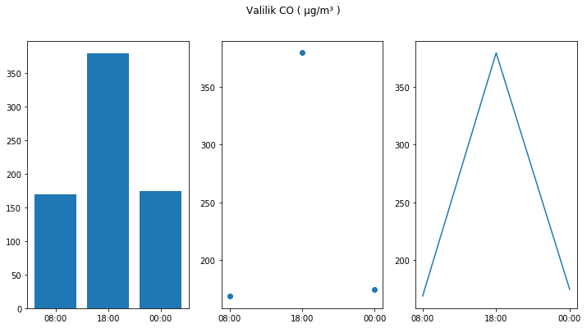

Resim 1. Valilik CO Analizi

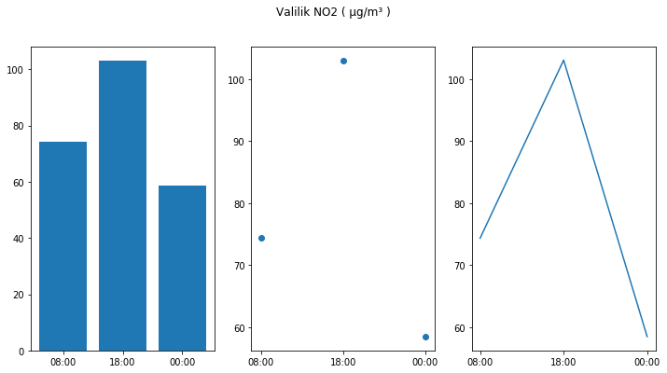

Resim 2. Valilik NO2 Analiz

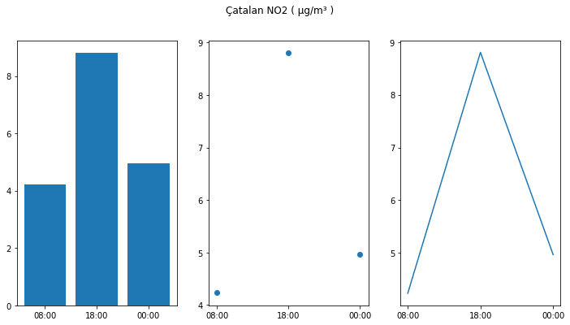

Resim 3. Çatalan NO2 Analiz

Valilik veri seti içerisinde NO2 değerlerinin yüksek olduğu görülmüştür. Bu değerin Çatalan veri setine göre daha yüksek olmasının sebebi yerleşik hayatta kullanılan otomobiller, ısıtıcılar vb. aletlerin kullanılmasından dolayı ortaya çıkan bir gazdır. Gündüz vaktine göre akşam vakitlerinde insanların işten dönüş saati olduğu için yüksek değerler çıkmıştır (Resim 2-3).

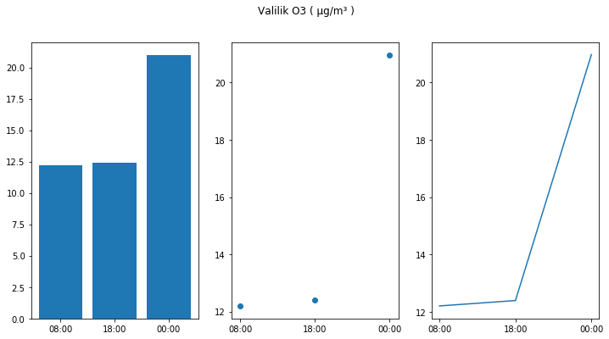

Resim 4. Valilik O3 Analiz

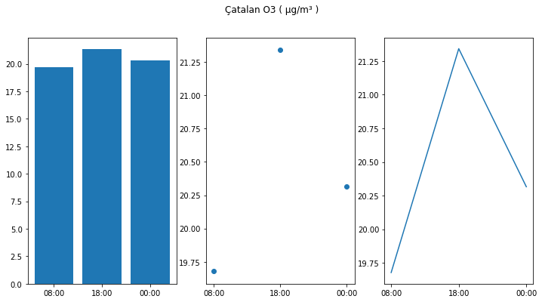

Resim 5. Çatalan O3 Analiz

Ozon gazı dünyada tek amaç uğruna kullanılan bir gaz olduğu bilinmektedir. Bu gazın Çatalan bölgesinde yüksek olmasının sebebi orada bulunan su arıtma tesisi çalıştığından yüksek değerler çıkarmaktadır. Fakat yine de arasında az fark olan Valilik bölgesinde bulunan değerler ise işletme tesislerinde ya da klimalardan çıkan gazlar olduğu düşünülmektedir (Resim 4-5).

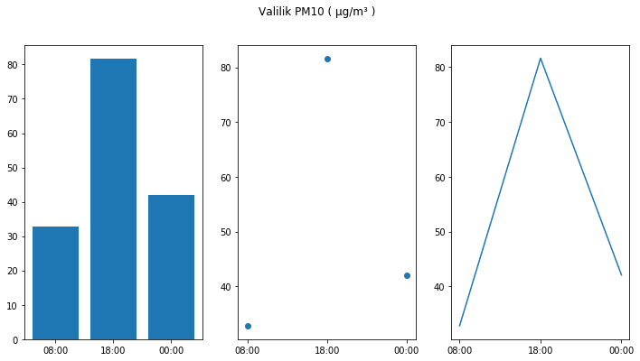

Resim 6. Valilik PM10 Analiz

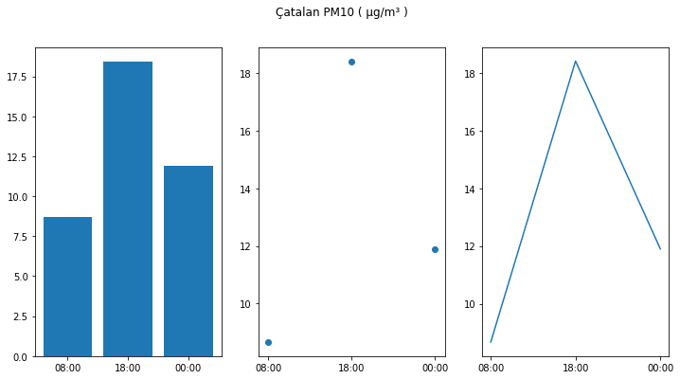

Resim 7. Çatalan PM10 Analiz

Bu analiz sonucunda şehir merkezli PM10 da oluşan değerlerin yüksek olmasının sebebi otomobil, santral, fabrika, uçak yakıt artıkları, kömür kullanımı vb. kaynaklardan meydana gelir. Bu kaynaklar havaya karışır ve insan solunumu ile vücut içine girer. Çatalan veri setinde daha çok tarımsal arazilerde olduğu için büyük bir fark vardır (Resim 6-7).

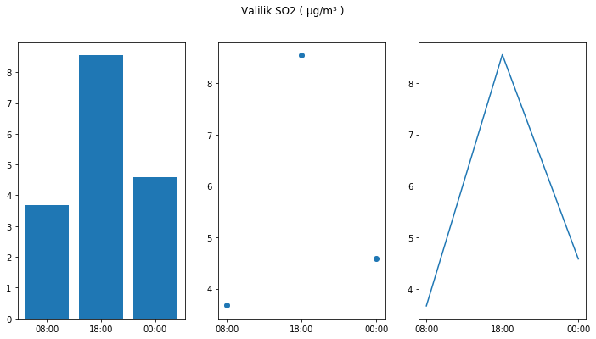

Resim 8. Valilik SO2 Analiz

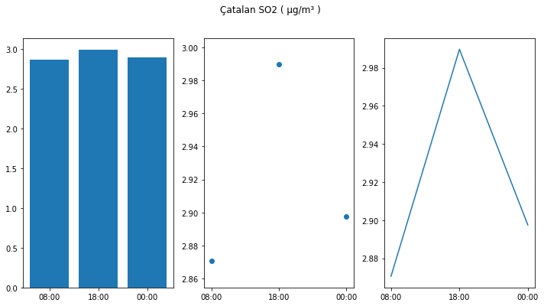

Resim 9. Çatalan SO2 Analiz

Veri setimin son sütun değeri olan Kükürt Dioksit gazı şehir merkezli yerlerde daha çok çıkmaktadır. Bununla birlikte belli bir sütun değerleri doğru orantılı şekilde artış göstermektedir. Çatalan veri setinde ise düşük olmasının sebebi fosil yakıtların şehir merkezine göre daha az kullanıldığını ifade etmektedir (Resim 8-9).

Yukarıda açıklanan ifadenin literatürdeki karşılığı ise korelasyon olarak bilinmektedir. Pandas kütüphanesi sayesinde verilerim arasında 1 ve -1 üzerinden negatif yada pozitif ilişkiler gösterildi. Resim 10 üzerinde Valilik veri setimin ilişki düzeyi görülmektedir.

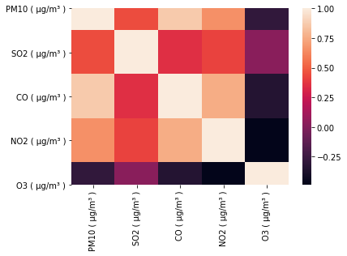

Resim 10. Valilik Korelasyon Gösterimi

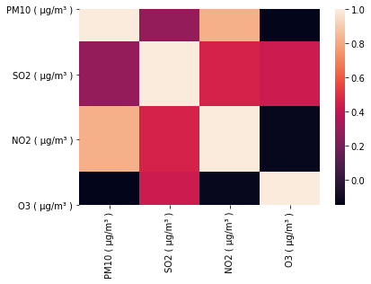

Resim 11. Çatalan Korelasyon Gösterimi

Bu korelasyon gösterimlerine göre Valilik veri setinde CO ile PM10 arasında aynı yönlü zayıf bir ilişki, NO2 ile O3 arasında güçlü bir ilişki bulunmaktadır. Kısaca NO2 artıkça O3 sayısında artış görülmektedir. Fakat CO sayısı artınca PM10 da azalma görülmektedir. Pandas kütüphanesinin verilerine göre sonuçlar çıkarılmıştır.

Son olarak proje içinde havaizleme sitesinden öğrendiğim kritik seviye için PM10 günlük veriler kullanılmasıydı. İlk olarak veri setim içinde PM10 bulunan alanları Pandas ile düzenledim. Resim 6-7 üzerinde gösterilen verilerle hemen hemen uyumlu olduğu görülmektedir. Fakat daha düzenli sonuçlar alınması için günlük veriler kullanılmıştır (Resim 12-13).

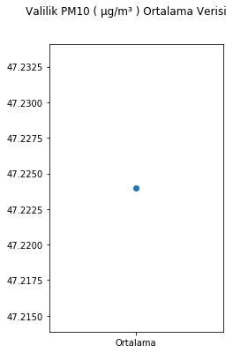

Resim 12. Valilik Günlük PM10 Analizi

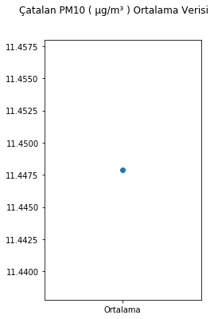

Resim 13. Çatalan Günlük PM10 Analizi

1. **Sonuç**

Yapılan analizler sonucunda gerekli bilgiler alındı. Verilerin birbirleri arasındaki ilişki durumu ya da istenilen aralıklar sonucu analiz yapıldı. İlerleyen haftalarda istenilen konulara göre yeni hedefler planlanacaktır.